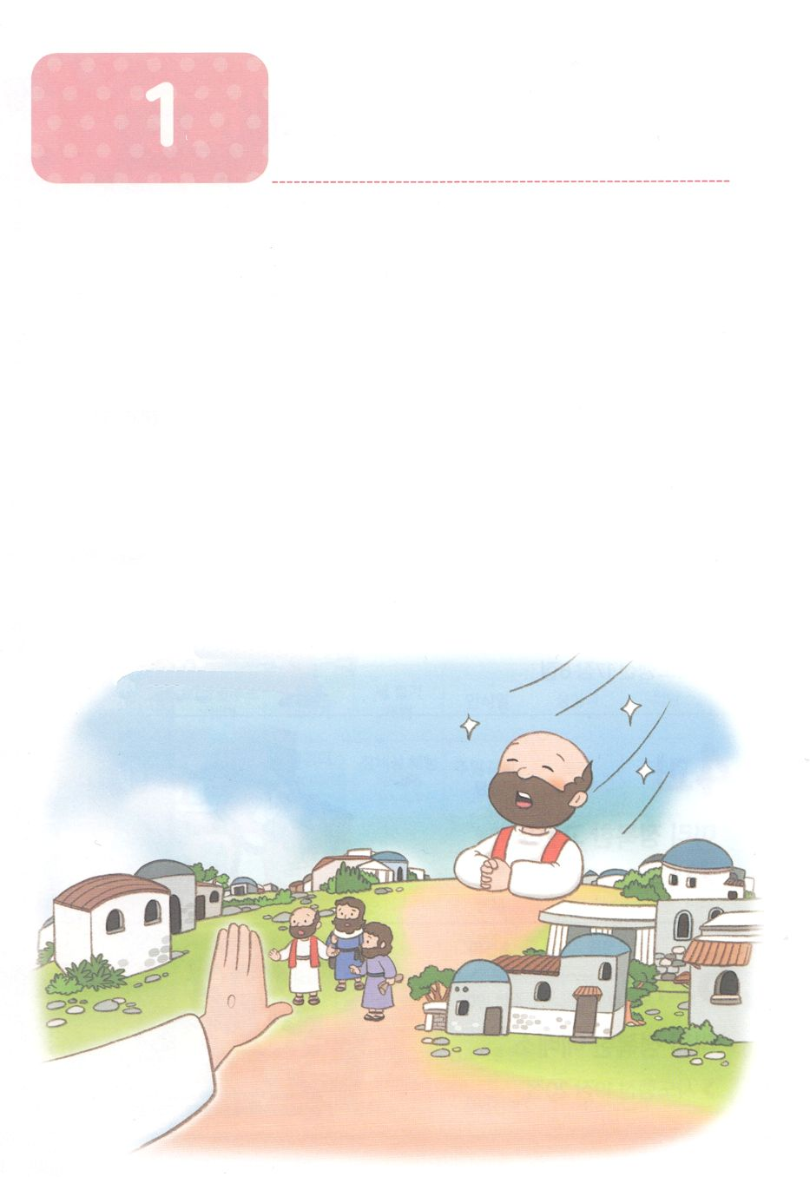

あらかじめしたアジヤ

**か**

使13:1～4　らがをし、をしていると、が、「バルナバとサウロをわたしのためにして、わたしがしたにつかせなさい」とわれた。そこでらは、とりをして、ふたりのにをいてから、りした。(2～3)

1. にのえをけました（使13:1～4）

1) のきをけるためにりました

2) くべきにかれました

3) やるべききにかれました

2.のをあらかじめしました

1) シャーマンをしました

2）をしました

3）にをえました

3.められたはのまりになりました（使16:6～10）

1) アジヤへくをめられました

2）トロアスがになりました

3) マケドニヤにきました



みことばのタイトル

（）

のをしてをささげ

みことばをのにする

ことまで、すべてがです

ののチェック

　＜どものりの＞

　をむ

るみことば

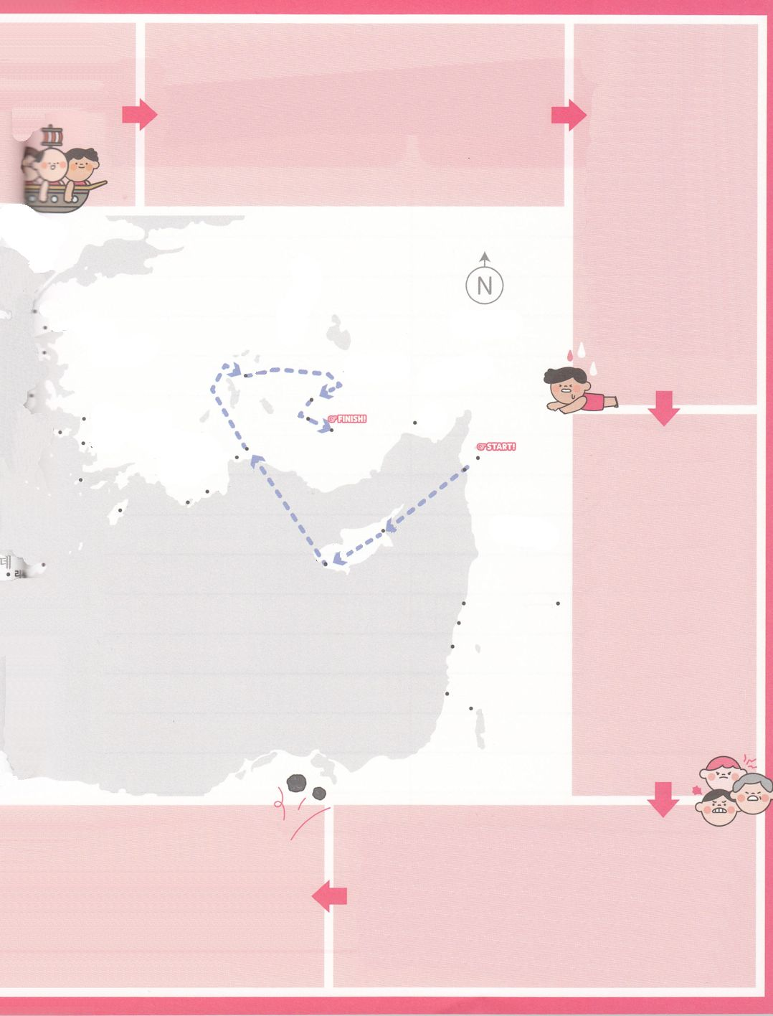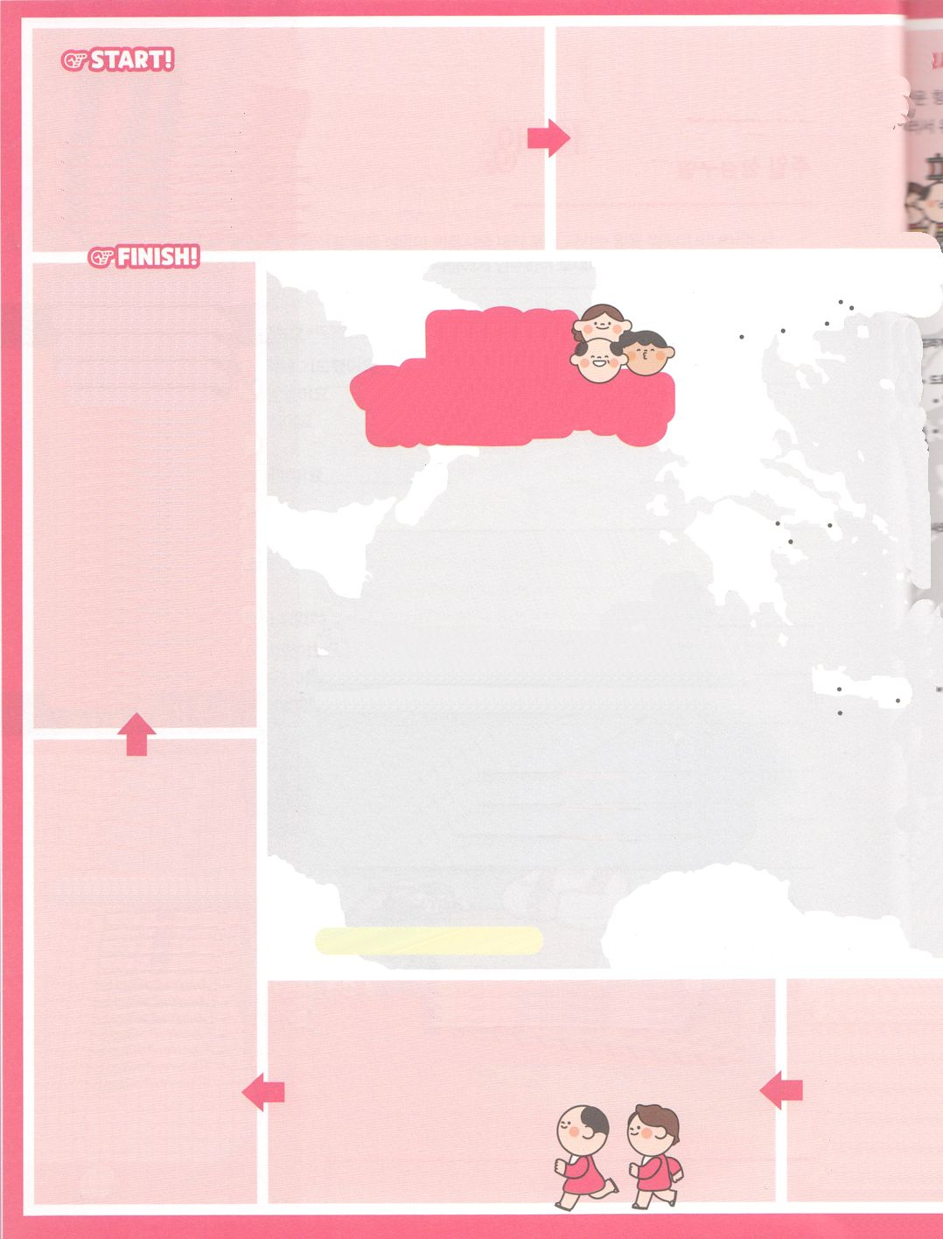

**④パポスからペルガににってってみましょう**

にってパンフリヤのペルガにしました。ここで、いっしょについてていたヨハネがつらいからと、エルサレムにってしまいました。このことは、にるときに、パウロとバルナバがうようになるほど、パウロにとってはがっかりするでした。パウロとバルナバは、ここにはくまることなく、にみました。

**③サラミスからパポスににってってみましょう**

キプロスから「パポス」は、シリヤのにするのあるです。そこで、パウロとバルナバ、ヨハネは「バルイエス」（または「エルマ」）とわれるにせのをえなくさせました。このことによって、そののセルギオ・パウロがにりました。

**②セルキヤからサラミスににってってみましょう**

キプロスの「サラミス」は、セルキヤからいちばんいのあるです。ここでパウロとバルナバは、ヨハネをれて、いくつかのでユダヤにをえました。

。　　　　　アンテオケはパウロとバルナバ、そしてヨハネ（マルコ）をいっしょにれて、よりいにをめました。いっしょにってみましょう。

**①アンテオケからセルキヤににってってみましょう**

パウロとバルナバは、シリヤのアンテオケから、にることができるのある「セルキヤ」にしました。そこからバルナバの（4:36）であり、のキプロスに、しました

マケドニヤ

アムピポリス

サルモネ

ピニクス

クラウダ

ラサヤ

ケンクレヤ

コリント

アテネ

ベレヤ

テサロニケ

アポロニヤ

ピリピ

ネアポリス

サモトラケ

トロアス

ムシヤ

アソス

ミテレネ

キヨス

エペソ

ミレト

サモス

コス

ロドス

パダラ

ミラ

デルベ

ルステラ

ルカオニヤ

ルキヤ

フルギヤ

ピシデヤ

イコニオム

アンテオケ

アタリヤ

ペルガ

タルソ

パポス

サラミス

セルキヤ

アンテオケ

エルサレム

カイザリヤ

トレマイ

ツロ

シドン

ダマスコ

クレテ

キプロス

シリヤ

キリキヤ

パンフリヤ

ガラテヤ

アジヤ

アカヤ

のきに、アンテオケが2つもてます!

アレクサンダーがんで4のがをけてしました。そのうちのセレウコス（Selecus Nicator）は、のおさん アンティオコスをするために16かにアンテオケというのをりました。そのでパウロがでしたアンテオケは2かです。シリヤのアンテオケと、ピシデヤのアンテオケです。*とばれています。

アンテオケはどのようにられましたか

エルサレムがステパノのことによってきなをけたとき、かのがシリヤのアンテオケにまりました（11:19）そして、そこからをえました。そこでアンテオケがします。

＊　イタリアのにあったローマの

パウロの

AD46～47（使13:4～14:26）

**⑩ピシデヤのアンテオケ⇒ペルガ⇒アタリヤ⇒シリヤのアンテオケににってってみましょう**

パウロとバルナバはみことばのきができなかった（使13:13～14）にって、みことばをえて、のあるアタリヤにってにってシリヤのアンテオケにきました。アンテオケにしたパウロとバルナバは、それまであったきをしてをえました。

**⑨ルステラ⇒イコニウム⇒ピシデヤのアンテオケににってってみましょう**

パウロとバルナバは、デルベから、ではなく（ガリラヤのタルソをる）ではなく、もういちど、それまでってきたをびました。そのは、そこでてたたちをよりくして、のにするためでした。

**⑧ルステラからデルベににってってみましょう**

デルベでも、パウロとバルナバはをえて、くのをてました

**⑦イコニウムからルステラににってってみましょう**

ルステラでは、２つのきながありました。

1つ、のきかないがちがるをったところ、パウロをだといました。２つ、パウロをアンテオケとイコニオムからいかけてたユダヤによって、パウロはんだとわれるまでちにされました。（Ⅱコリ11:25、Ⅱテモ3:11）

そののち、パウロはもう、にってって、テモテといろいろなたちのをよりくしたあと、バルナバとともにデルベにかいました。

**⑥ピシデヤのアンテオケからイコニウムににってってみましょう**

アンテオケからいされたパウロとバルナバはイコニウムにき、そこでもにってって、をえました。くのユダヤとがイエスをじるようになりましたが、ユダヤのがじくありました（使14:1-7）。それゆえ、それをけてルステラへくしかありませんでした。

**⑤ペルガからピシデヤのアンテオケににってってみましょう**

ここでパウロとバルナバは、ににってって、をべえました。そこにまったたちは、はじめはもっときたいとっているようでした。しかし、にがくまってきたので、ユダヤたちはパウロとバルナバをねたんで、にしはじめました。

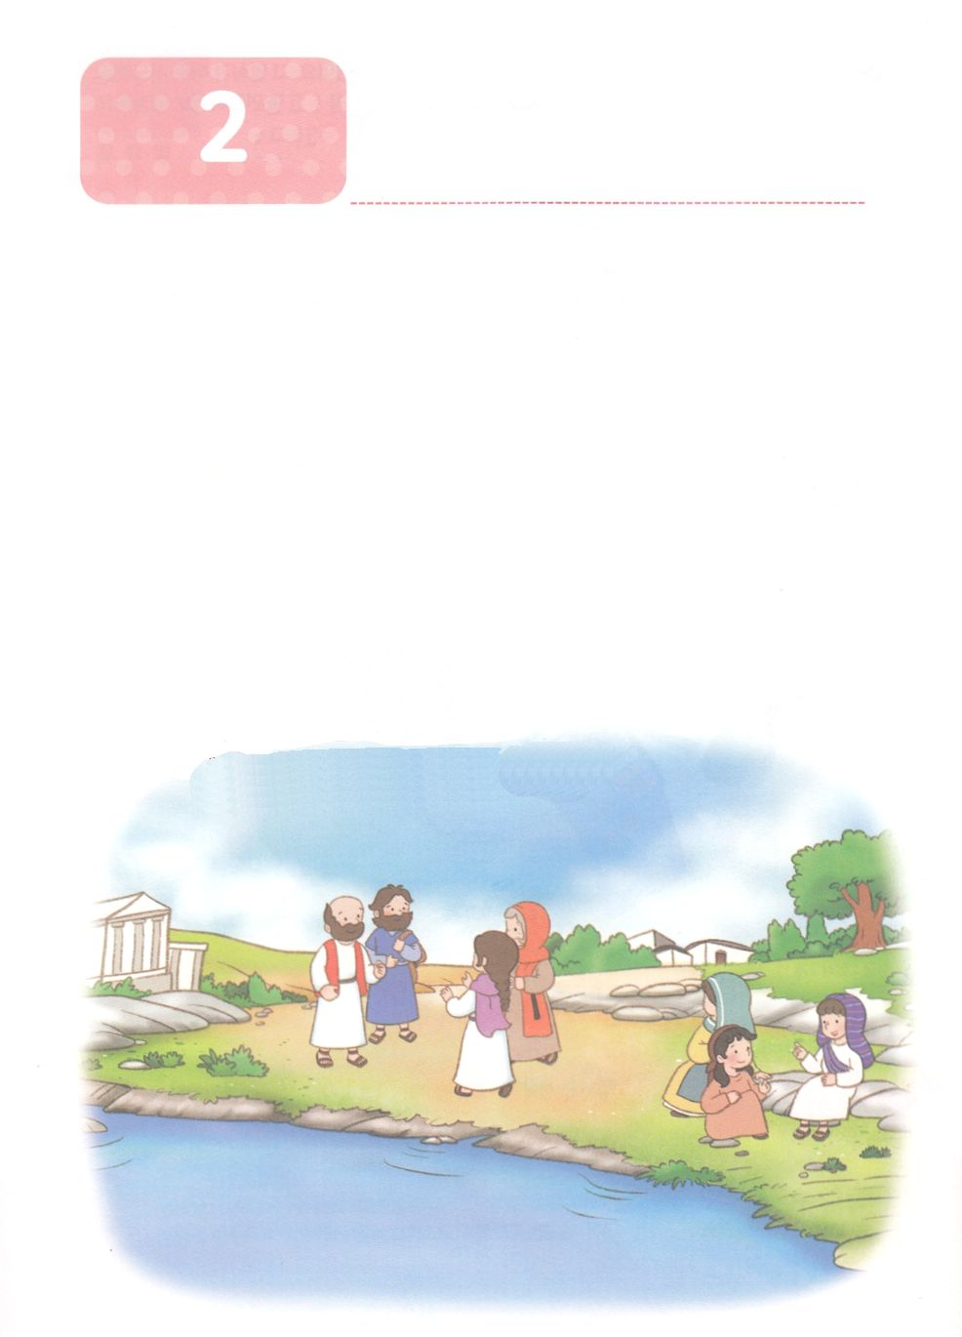

**か**

あらかじめしたピリピ

使16:15　そして、も、またそのもバプテスマをけたとき、は、「をになとおいでしたら、どうか、のにておまりください」とってみ、いてそうさせた。

1.パウロチーム（たち）はりをつけにきました

1) パウロがりをつけにきました

2）もいっしょにいました

3) ルデヤといました

2. がルデヤのをかれました

1) マケドニヤののであるピリピにしました（使16:11～12）

2) がルデヤのをかれました（使16:14）

3) ルデヤとがバプテスマをけて、パウロチームをにめるようにしました（使16:15）

3. をあらかじめしました

1）でがこりました（使6:19～30）

2) でいのきがこりました (使16:31)

3) にのきがこりました (使16:32～40)



みことばのタイトル

（）

のをしてをささげ

みことばをのにする

ことまで、すべてがです

ののチェック

　＜どものりの＞

　をむ

るみことば

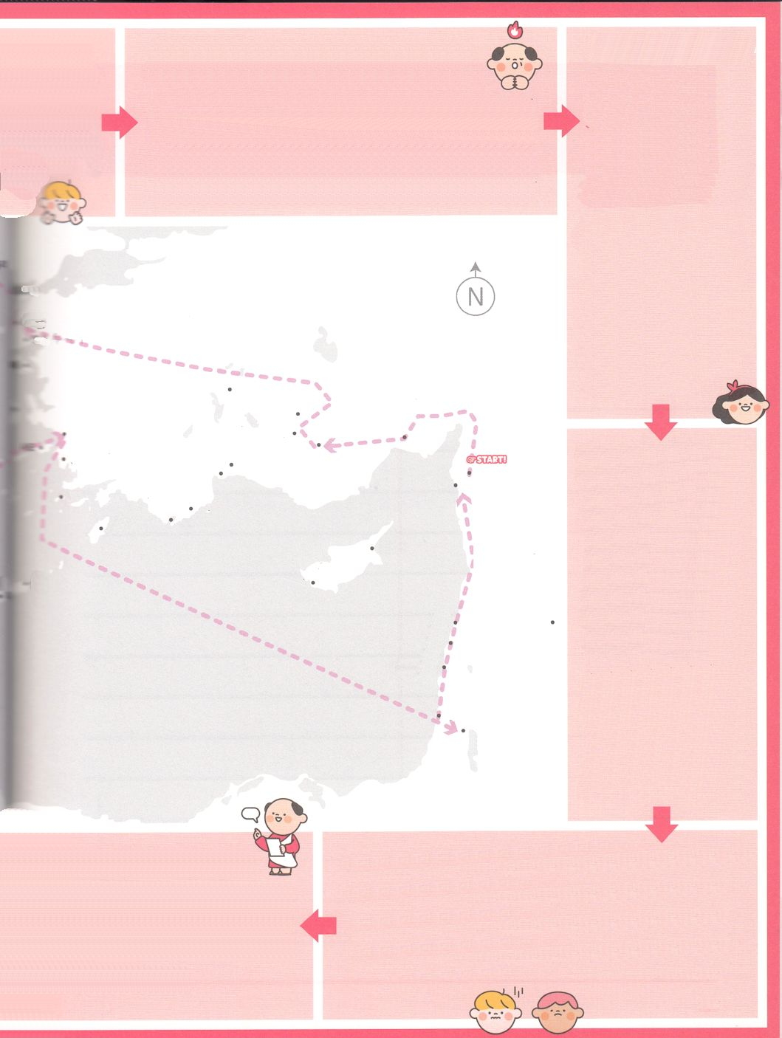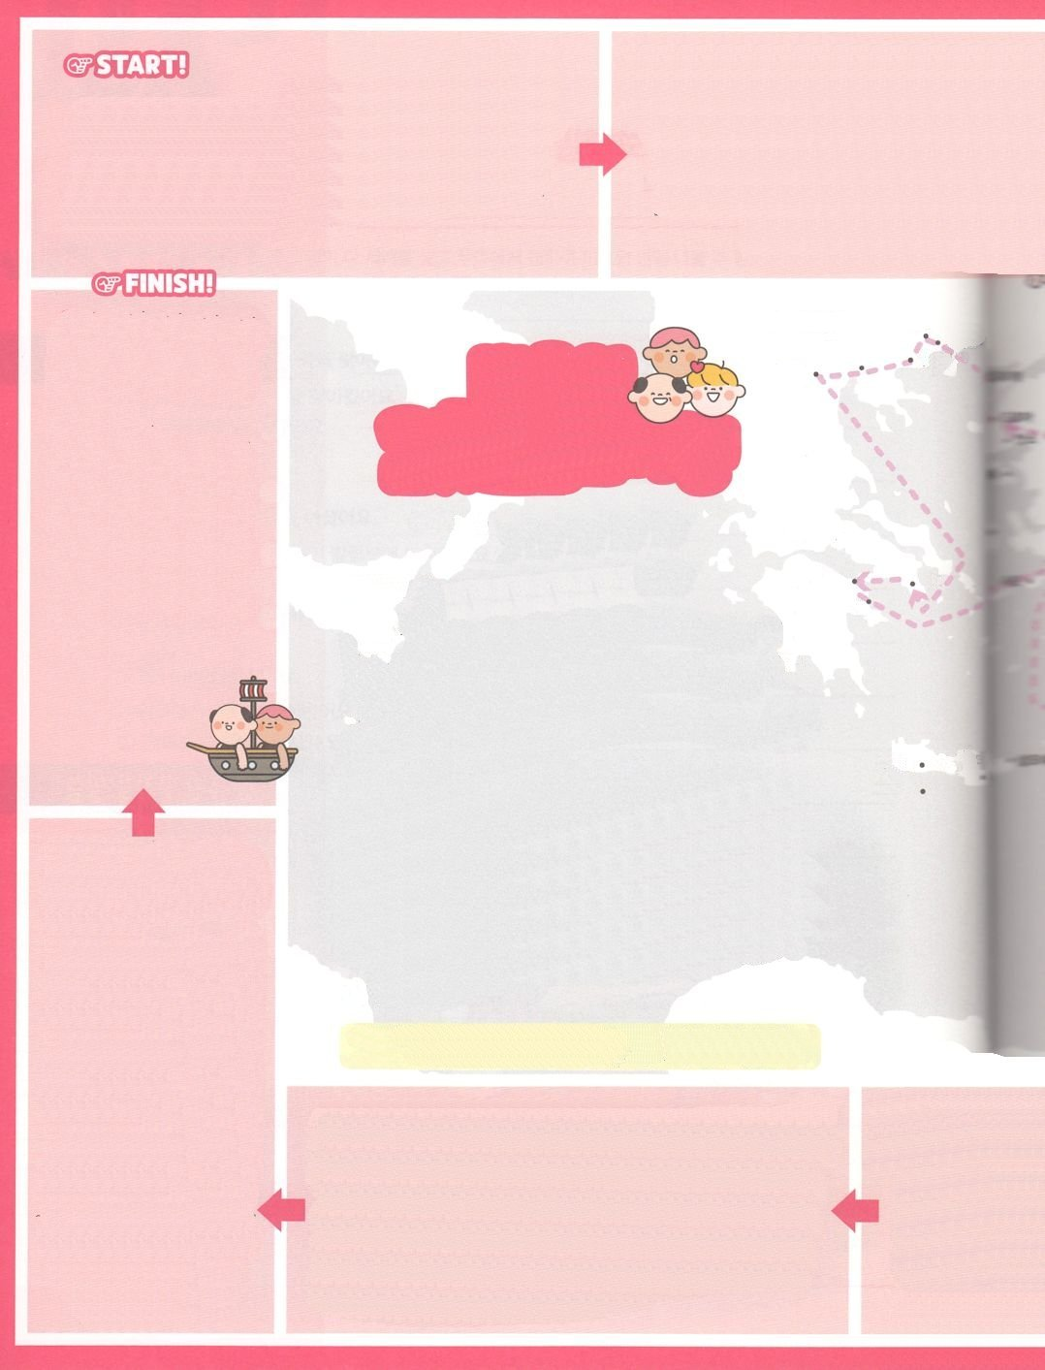

**③トロアス⇒サモトラケ⇒ネアポリス⇒ピリピににってってみましょう**

パウロは、トロアスからして、サモトラケとネアポリスをって、マケドニヤのであったピリピにかいました。そこで、２つのきなことがこりました。1つ「ルデヤ」というのにって、そののにまってしました。2つ、パウロとシラスがれをせられてにりました。しかし、そのことによってがわれるおどろくべききがこりました。

**②ルステラ⇒イコニオム⇒ピシデヤのアンテオケ⇒**

**トロアスににってってみましょう**

パウロは、アジヤにこうとしたのですが、が

められました。そこで、ガラテヤとフルギヤの、つまり、ピシデヤのアンテオケなどにっていきました。その、ビテニヤにかおうとしたのですが、また、イエスのがそれをされませんでした。どうすることもできず、ムシヤをすぎて、トロアスにかいました。そこで、パウロはなをました。パウロは、のみこころはそこにあるとって、マケドニヤにをえることにめました。

パウロはバルナバといっしょににったときにてたガラテヤのをもうしようとめました。そのとき、バルナバはので、にってったヨハネをれてこうとしたのですが、パウロはしました。、パウロとバルナバはそれぞれちがうにくことになりました。バルナバとヨハネはキプロスへ、パウロはシラスをれてガリラヤのタルソのにかいました。

**①ピシデヤのアンテオケ⇒タルソ⇒デルベ⇒ルステラににってってみましょう**

パウロとシラスは、のときとはちがうをびました。ガリラヤをって、いろいろなをづけたあと、びデルベにかいました。パウロは、デルベのくのルステラからテモテをれてくことにしました。

のがくてします！

ローマはをにいをしました。そして、ごとにをしてめるようにしました。は、、きなをけたので、そのにいろいろながありました。はとちがって、についてのくのがあるために、してましょう。

のの「アジヤ」はどこをしているのでしょうか

ではアジヤは「がる」というのアッシリヤ「アス」（asu）というにします。もとは、ルデヤののでしたが、ローマののひとつをすことばになって、さらにいろいろながしている*「ソマリヤ」としてしました。そこは、いまは「トルコ」があります。

*ソマリヤ　アジヤ、ピテニヤ、カパドキヤ、キリキヤ、ガリラヤ、ルカオニア、ルキヤ、ルデヤ、ムシヤ、パンフリヤ、フルギヤ、ポントなどのがしています。

**⑨エペソ⇒カイザリヤ⇒シリヤのアンテオケににってってみましょう**

パウロは、エペソからにってカイザリヤ（エルサレム）にいたあと、エルサレムにあいさつをしてから、シリヤのアンテオケにかいました。こうして、パウロのがわりました。

**⑧コリント⇒ケンクレヤ⇒エペソににってってみましょう**

パウロは、シリヤのアンテオケへしました。このとき、プリスキラとアクラもいっしょでした。ケンクレヤにって、これからにいがあったので、のをそりました。それから、にって、エペソにかいました。エペソは、がにめられた（使16:1）アジヤにあります。とうとう、アジヤにったあと、らはそこでにってをえ、くのがちました。パウロはプリスキラとアクラにきをせて、アンテオケにしました。

**⑦アテネからコリントににってってみましょう**

パウロは、そこでもにってってみことばをえ「プリスキラ」と「アクラ」にいました。そして、テテオ・ユスト、クリスポ、また、のソステネなどがをじるようになりました。そのような、シラスとテモテがマケドニヤのからり、いらせをってました。パウロは、そこで1まって、みなくきをけました。そのことは、テサロニケへの１，２にされています。

**⑥ベレヤからアテネににってってみましょう**

ユダヤたちをけて、アテネにいてパウロはがいっぱいあるのをました。をめて、とにをえました。その、パウロはといっしょにいるようになったシラスとテモテを（Iテサロニケ3:1～2）マケドニヤのにりました

**⑤テサロニケからベレヤににってってみましょう**

ベレヤにいたパウロは、また、にってってをえました。にまったベレヤのは、テサロニケのユダヤたちとって、ににみことばをけました。しかし、テサロニケからいかけてきたユダヤがぎをこしたので、パウロはシラスとテモテをそこにいて、ひとりでそこかられました。

**④ピリピ⇒アムピポリス⇒アポロニヤ⇒テサロニケににってってみましょう**

パウロは、ピリピをして、アムピポリスとアポロニヤをり、テサロニケにきました。そこでにってをえました。しかし、ユダヤたちがをこし、らをしめました。ヤソンがパウロをにかくまってりましたが、ヤソンは、そのことによってユダヤにっってかれました。その、パウロは、いで、そこかられて、ベレヤにかいました。

アムピポリス

マケドニヤ

クレテ

ラサヤ

クラウダ

ピニクス

ケンクレヤ

コリント

アカヤ

ミテレネ

アソス

トロアス

サモトラケ

アポロニヤ

ベレヤ

テサロニケ

ネアポリス

ピリピ

ミレト

サモス

エペソ

コス

ロドス

パダラ

ミラ

アタリヤ

パンフリヤ

フルギヤ

ペルガ

パポス

サラミス

エルサレム

カイザリヤ

トレマイ

ツロ

シドン

ダマスコ

シリヤ

セルキヤ

アンテオケ

デルベ

ルステラ

アンテオケ

イコニオム

ムシヤ

アジヤ

ガラテヤ

キリキヤ

キプロス

タルソ

ピシデヤ

ルキヤ

ルカオニヤ

キヨス

アテネ

サルモネ

パウロの

AD50～52（使15:22～18:23）

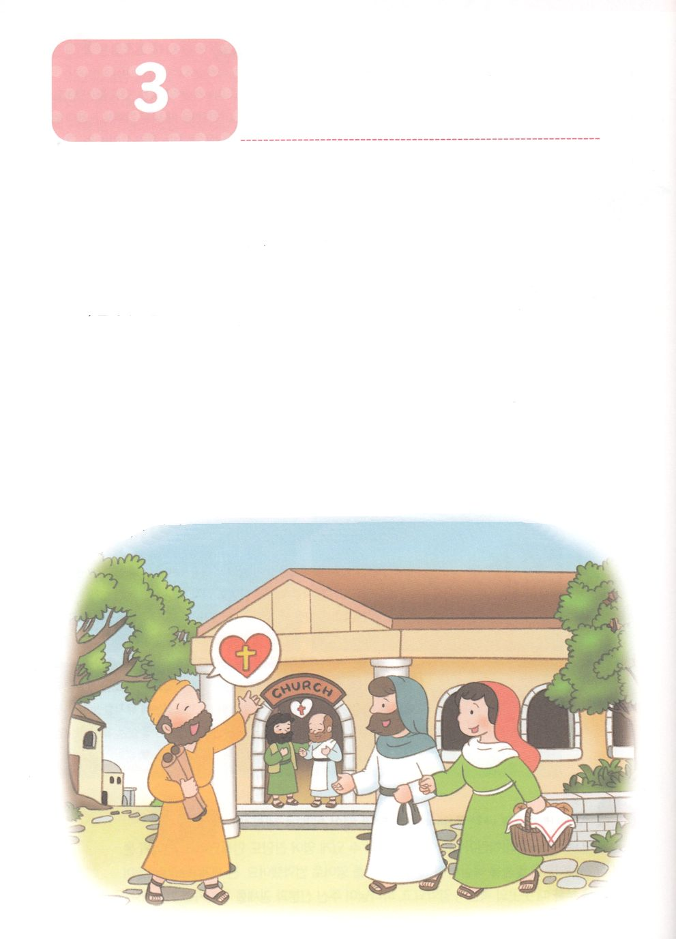

あらかじめしたテサロニケ

**か**

使17:6　しかし、つからないので、ヤソンとたちのかを、のたちのところへひっぱってき、でこうった。「をがせてたたちが、ここにもりんでいます。

1.らは（パウロチームは）テサロニケにきました（使17:1～2）

1) パウロチームがきました　　　　　2）でみことばをえました

3) いつもしているようにみことばをえました

2.つのにわたり、みことばをえました（使17:2～6）

1) ギリシヤがみことばをきました

2) がみことばをきました

3) ヤソンがみことばをきました

3. テサロニケはのがのよいになりました

1) のきとのとのをっていました（Ⅰテサ1:3）

2) パウロがとといとによってえました（Ⅰテサ1:5）

3) パウロが「いつもんでいなさい。えずりなさい。すべてのについて、

しなさい」とみことばをりました（Ⅰテサ 5:16～18）



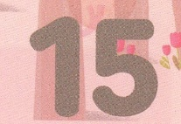

みことばのタイトル

（）

のをしてをささげ

みことばをのにする

ことまで、すべてがです

ののチェック

　＜どものりの＞

　をむ

るみことば

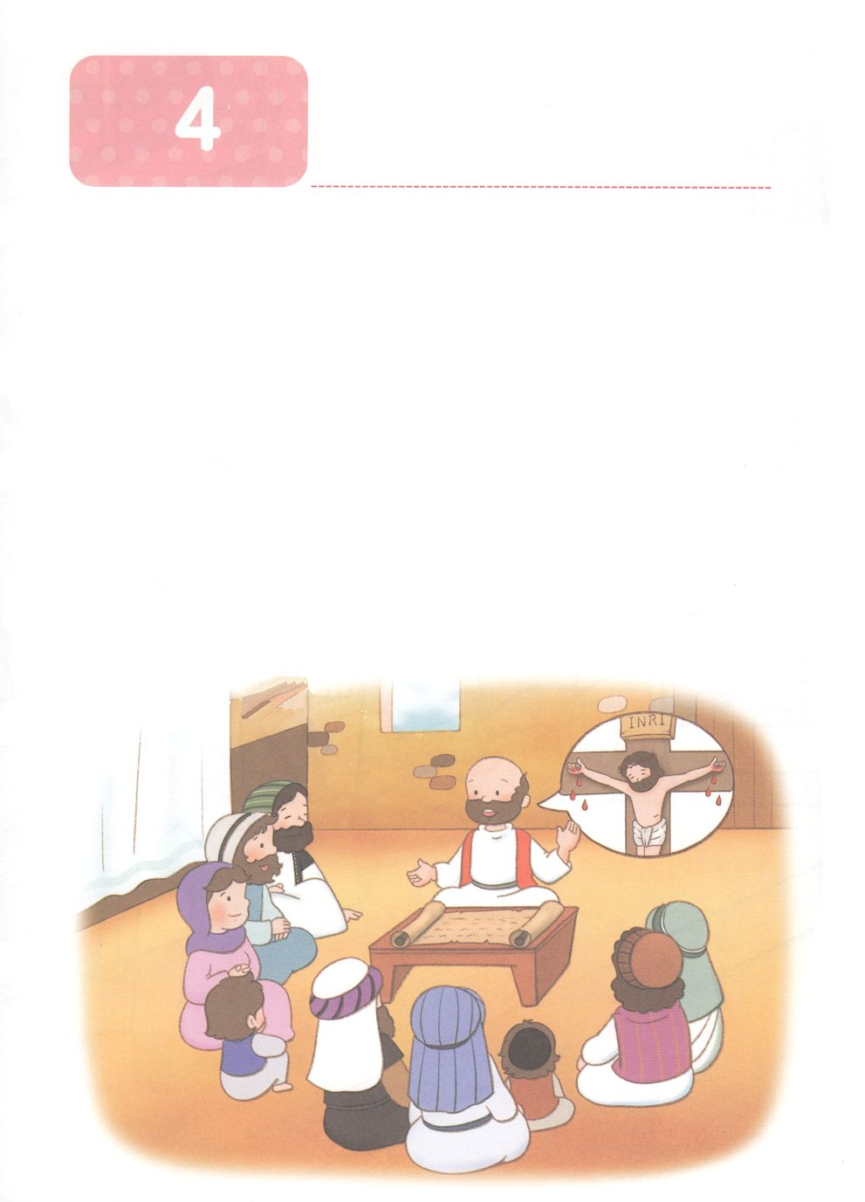

**か**

あらかじめしたコリント

使18:1～4　その、パウロはアテネをって、コリントへった。ここで、アクラというポントまれのユダヤおよびそのプリスキラにった。クラウデオが、すべてのユダヤをローマからさせるようにしたため、ごろイタリヤからていたのである。パウロはふたりのところにき、（1～2）

1.がからされていました

1) マルコののにのたしのきがありました（使2:1～13）

2) 15かのがをきました（使 2:10）

3）パウロがされました（使18:1）

2.されたいでした（使18:1～4）

1) パウロとユダヤアクラ、ローマプリスキラがいました

2) パウロはアクラのにまって、いっしょにりのをしました

3) パウロはごとに、でをえました

3. Remnantのがびました（使18:24～28）

1) にれたアポロにいました

2) のバプテスマについてらせてあげました

3) みことばがくこりました

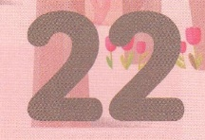

みことばのタイトル

（）

のをしてをささげ

みことばをのにする

ことまで、すべてがです

ののチェック

　＜どものりの＞

　をむ

るみことば

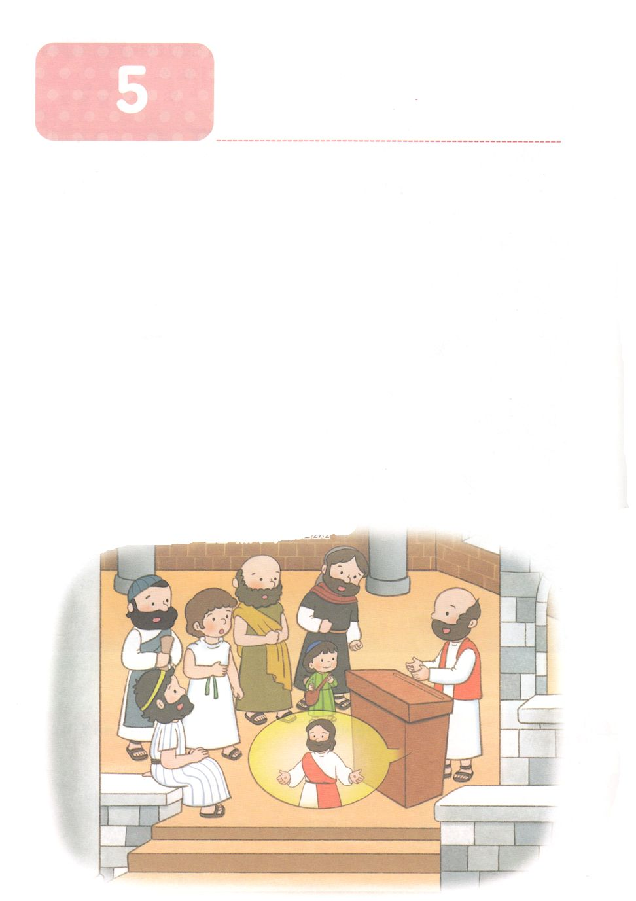

あらかじめしたエペソ

**か**

使19:20　こうして、のことばはくほどまり、ますますくなってった。

1. あらかじめえをけました（使19:1～7）

1) マルコのののえとじえをしました

2) にあったのたしのきをしました

3) パウロとじしました

2. やみのをあらかじめしました（使19:8～20）

1) とでをえました　　2) のについてえました

3) みことばがこりました　　4) がされるきがこりました

5) アジヤがいやされました

3. えをあらかじめました

1) ローマもなければならないとしました（使19:21）

2) ローマでもあかししなければならないとわれました（使23:11）

3) カイザルのにたなければならないとわれました（使27:24）

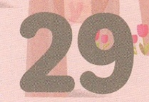

みことばのタイトル

（）

のをしてをささげ

みことばをのにする

ことまで、すべてがです

ののチェック

　＜どものりの＞

　をむ

るみことば

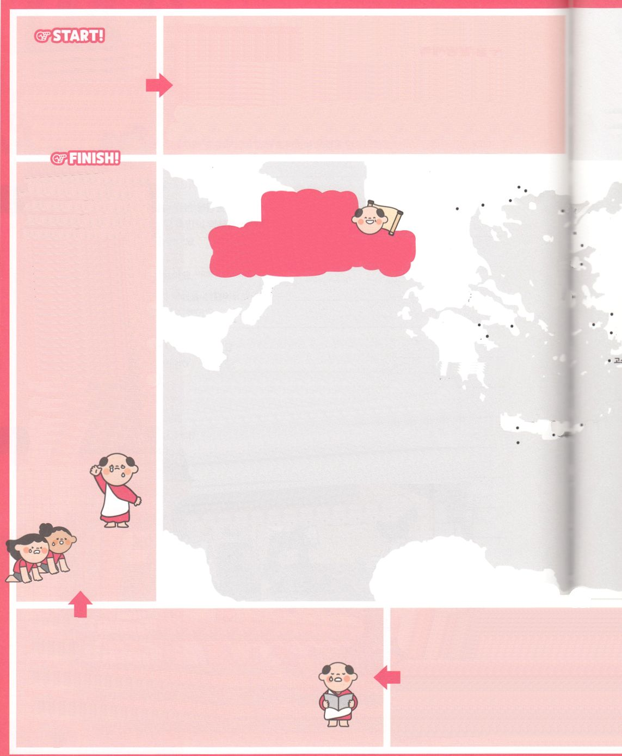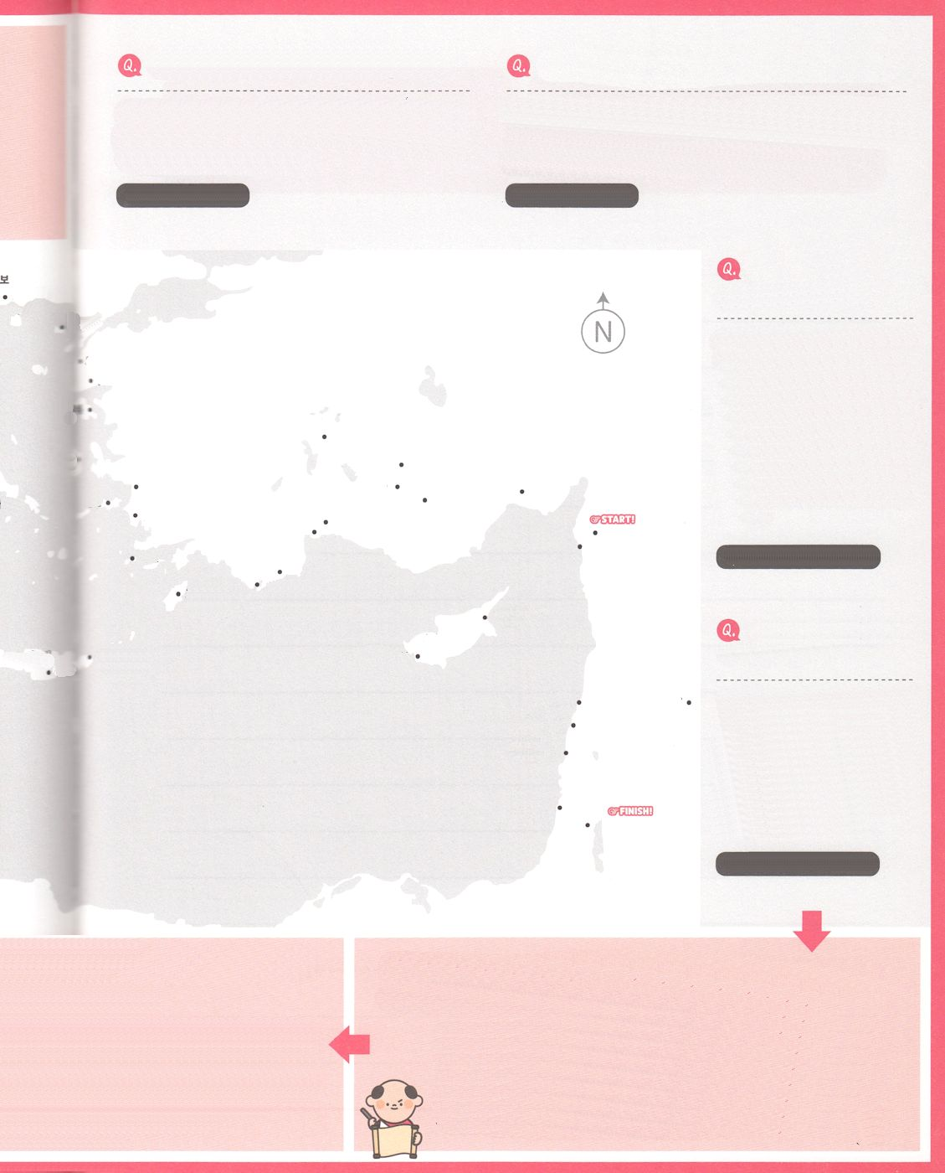

**パウロがたちをにててえたは**

**どこですか**

パウロはエペソので3か、をえてたちをにんでえました。2、けたら、アジヤにいたユダヤとギリシヤがすべてをくようになりました

**：19:9**

**ここにするたちはみんなでですか**

パウロはエペソでバプテスマのヨハネのえにうたちにいました。まだイエスについてらなかったこのに、をえてバプテスマをけました。

**：19:7**

**①アンテオケ⇒タルソ⇒テルベ⇒ルステラ⇒イコニウム⇒ピシデヤのアンテオケ⇒エペソをにをでいてみましょう**

パウロはガラテヤとフルギヤにてたをりました。そしてアジヤのエペソにかいました。そしてのはエペソでごしました。（3）をえてえるきは、ではありません。にパウロのエペソのきは、きく４つのにけてることができます。のにえながらをべてみましょう。

パウロは、、のときにてられたをってるために、にました。、をいしながら、パウロのはでをきましょう。

パウロは、をいつ、どこでいたのでしょうか

パウロはエペソでのきをえるとき「コリントへの」をきました。そして、テモテとエラストをマケドニヤ（ピリピ、テサロニケ、ベレヤなどの）とアカヤ（コリントがあるところ）にするとき、をいっしょにってくようにしたのですが、そのがコリントへのです。

そして、パウロはコリントにく、マケドニヤのピリピにいたとき、テトスからコリントについてのらせをきました。そのえとなるが「コリントへの」です。

また、コリントにいるときに「ローマへの」をきました。

マケドニヤ

アカヤ

ムシヤ

アジヤ

ガラテヤ

パンフリヤ

キリキヤ

シリヤ

キプロス

クレテ

ダマスコ

シドン

ツロ

トレマイ

カイザリヤ

エルサレム

アンテオケ

セルキヤ

サラミス

パポス

タルソ

ペルガ

アタリヤ

アンテオケ

イコニオム

ピシデヤ

フルギヤ

ルキヤ

ルカオニヤ

ルステラ

デルベ

ミラ

パダラ

ロドス

コス

サモス

ミレト

エペソ

キヨス

ミテレネ

アソス

トロアス

サモトラケ

ネアポリス

ピリピ

アポロニヤ

テサロニケ

ベレヤ

アテネ

コリント

ケンクレヤ

ラサヤ

クラウダ

ピニクス

サルモネ

**④トロアス⇒アソス⇒ミテレネ⇒サモス⇒ミレトをにをでいてみましょう**

これ、くなってはいけないと、パウロはアソスからにってミテレネとサモスをって、ミレトにきました。そこでエペソのたちをんででみことばをえました。（使20:17～18）

**③コリント⇒ベレヤ⇒テサロニケ⇒アポロニヤ⇒アムピポリス⇒ピリピ⇒ネアポリス⇒トロアスをにをでいてみましょう**

パウロはコリントからにってシリヤをってエルサレムにこうとしました。しかし、ユダヤがパウロにするをてているといて、たをってくことにしました。トロアスで、パウロはみことばをえ、ユテコというをかしました。

**②エペソ⇒トロアス⇒ネアポリス⇒ピリピ⇒アムピポリス⇒アポロニヤ⇒テサロニケ⇒ベレヤ⇒コリントをにをでいてみましょう**

　エペソのきをえたパウロは、のときにたどったをってマケドニヤのをりました。そして、たちをしたあと、ギリシヤ（アカヤ）つまり、コリントにしました。

ここで3かをごしてきました。パおはピリピへの、

コリントへの、コロサイへの、ローマへのを

きました。

**エペソでをこしたはだれですか**

エペソでのがくんだので、をっていたのがだんだんなくなってしまいました。らはって、まって、パウロがいたツラノできなぎをこしました。

**：19:24～28**

**パウロのをまねしようとして、やっつけれられたはだれですか**

パウロがきをしていたエペソには、をうがたくさんいました。そのにはパウロをして、きなをせられました。、はのやりをてて、をじてのっていたのをすべてやしました。

**：19:13～16**

アムピポリス

パウロの

AD52～57（使19:1～21:16）

**⑤ミレト⇒コス⇒ロドス⇒パタラ⇒ツロ⇒トレマイ⇒カイザリヤ⇒エルサレムをにをでいてみましょう**

パウロはエルサレムにくで、にって、でかれのあいさつをしました。エルサレムにけばだということばをいたのですが（21:4、10～12）パウロとのは、エルサレムにかいました。そして、にして、パウロのはわります。